**Livro dos sábios**

* **Feito Ok**
* **Para Fazer**
* **Diálogos a serem colocados no jogo**
* **CUTSCENES TODAS EM VÍDEOS (Vídeos para jogo em PC em formato .webm e para celular em formato .mp4)**

**Personagens jogáveis:**

Thales (Mago):

Dan (Guerreiro):

Bia (Cura):

Audrey (Mago): ???

Adon

**Base do jogo:**

**Thales com seu livro vai de reino em reino resgatando os reis em suas próprias celas (o primeiro ato no reino de Gales, ele se depara com o rei já morto, porém reuni dois aliados em sua jornada, Dan seu amigo e Bia).**

**Thales é um mago e seus ataques são feitiços básicos e os mais poderosos são os que ele lança com o Livro dos Sábios, dado por Audrey que acaba revelando que muitas páginas de feitiços do livro foram roubadas e que Thales precisa recuperar todas as páginas para conseguir resolver o enigma para obter a magia suprema do Livro a “Illuminus Vectus” para derrotar o mal que está por vir.**

Criar uma cutscene inicial explicando de onde vem o Livro dos Sábios pegando o trecho inicial do livro

Cutscene vai ser gravada em vídeo.

CUTSCENE BASEADA NO TEXTO ABAIXO

Criar projeto a parte para fazer Cutscene e gravar video via OBS ou Win + G

*“Em uma hera longínqua, toda sabedoria do universo era partilhada entres as raças e os grandes magos da terra, Vétus era o grande sábio e o mais poderoso dos mestres da hera antiga. Adon seu irmão o maior dos guerreiros conhecidos na terra. Mas Adon temia ser menos respeitado que o irmão por sua sabedoria, e começou a estudar as antigas artes da magia que aviam sido proibidas por Vétus. Pois tal prática leva todos os que a ostentam, para o mal, o lado sombrio.*

*Cego pela cobiça de ser maior que o irmão, Adon por anos praticou em segredo as artes proibidas e se tornou muito poderoso, o mais influente guerreiro mago conhecido, mas não o mais sábio.*

*Adon dominou as terras antigas se tornando temido por onde passava, sua tirania alarmava os grandes sábios do ocidente, uma guerra era inevitável, e apenas Vetus podia conter sua fúria, assim Vetus juntamente com Audrey seu filho criaram a técnica mais poderosa e mortal já vista por toda terra antiga, Iluminus Vectus.*

*Um grande exército foi formado pelos grandes Sábios do conselho, todas as raças e povos antigos que um dia zelaram pela paz foram enganados por Adon e assim se dividiram.*

*Relutante em enfrentar o próprio irmão Vetus, Guia o poderoso exército do Conselho ao encontro da grande guerra. A histórica batalha foi travada em Gales coração do ocidente. Uma batalha que trouxe muitas baixas, e serviu de exemplo a todo aquele que ostenta o conhecimento do mal.*

*Adon foi contido, mas não se entregou, capturado por Audrey foi exilado na ilha de Patimus a prisão do mar de fogo, onde foi dado como morto, a Técnica Iluminus Vectus foi escrita no livro dos Sábios, onde Vetus guardava todo seu conhecimento.*

*Com o fim da tirania de Adon, Vetus juntamente com os grandes sábios do ocidente declaram a paz e propõem uma aliança entres homens, magos, Elfos e todas as raças que se dividiram, e obtém o sucesso no novo tratado, como prova de fidelidade os grandes Magos do Ocidente e os guerreiros do Oriente, fizeram emergir na imensidão do oceano central as três ilhas que foram chamadas ilhas da aliança. Onde será guardado todo conhecimento das idades, o maior conhecimento que se possa imaginar.*

*A paz no mundo inteiro agora dependia dessa aliança que dizia: “A espada e todo conhecimento registrado no livro dos sábios só seriam usados para manter a paz”*

*As terras dominadas por Adon foram divididas por Vetus e entregue aos líderes de cada raça. Formando territórios livres, e capitanias em todo ocidente. Vetus passou a seu filho Audrey o livro dos sábios e confiou todo seu conhecimento a ele, o Velho se tornou um mito e assim os anos se passaram o mito envelheceu e morreu, mas, antes de morrer teve uma visão, o velho viu um ancião do conselho se ajoelhando perante um cavaleiro de armadura negra o mar de fogo e suas feras que voavam ao seu redor um espírito que pairavam sobre as chamas, um jovem que vestia a túnica negra dos magos e usava uma coroa. Viu sofrimento e ruínas de muitos povos então chamou seu filho e lhe disse:*

***— Audrey existe um ancião traidor no conselho, à luz do ano do dragão trará a paz novamente se, a fé estiver no coração de um grande guerreiro.***

*Audrey viu que não eram apenas palavras vans de um velho moribundo e se lembrou de uma profecia que dizia que o ano da ruína traria a verdadeira paz.”*

Ato 1: Ilhas da Aliança

Enquanto a trama se desenrola pelo resto do mundo, na ilha da Aliança Thales está no meio de seu treinamento com Audrey, onde o garoto já consegue usar Magia simples (Ataque básico).

***Inicio do Jogo***

Acontece a primeira cena do jogo:

De manhã, Thales acorda levanta de sua cama em uma cabana, na cabana em cima de uma mesa tem uma caixa, ao chegar perto da caixa aparece a mensagem, “vá até o litoral da ilha para falar com Audrey”em seguida sai da cabana, anda pelo mapa até chegar num litoral onde encontra Audrey pescando, abre a primeira caixa de diálogo:

Audrey: Thales, uma guerra está começando enquanto estamos em nosso treinamento, há uma força sombria invadindo e dominando reinos, meu ancestral Vetus previa que isso poderia acontecer, e me incumbiu de preparar o mago destinado a combater essa força sombria, eu tenho fé que seja você este mago, mas preciso saber se você está preparado para receber o destino do mundo em suas mãos, preciso saber se você tem fé suficiente em você mesmo pra isso, sendo assim, existe uma criatura nesta ilha, que somente um que tenha total fé em si mesmo, consegue libertá-la do domínio sombrio, pegue seu cajado na cabana, e vá até o extremo sul da ilha, você irá se deparar com essa criatura e saberá se vai conseguir realizar a tarefa, mas lembre se Thales “a força de um guerreiro flui da sua fé, o poder de um mago do equilíbrio. ”

Thales vai até a cabana, agora quando se aproxima da caixa a mensagem é “adquiriu cajado siga a trilha até o extremo sua da ilha e encontre e liberte a criatura dominada pelas sobras”.

Ao chegar no extremo sul da ilha começa primeira batalha do jogo.

* Batalha
* Entrega da quest para Audrey

**Ato 2**

**Cutscene do navio se aproximando da Ilha das Alianças**

Chega a ilha um navio, nele está Bojha, que

Inicia diálogo:

Bojha:

— Auuuudreeyyyy, onde está o garoto? Eu vim buscá-lo para que seja julgado junto com seu pai.

Audrey:

— Quem é você? Não sei do que você está falando, acho melhor explicar melhor a situação.

Bojha:

— Eu vim buscar Thales, o garoto que você andou treinando, eu sei que ele está aqui na ilha com você, não adianta esconder ele pois eu o encontrarei, fique sabendo que Gales já foi tomada ele não tem escolha a não ser se entregar.

Audrey: *Pensamento*

— Aconteceu antes do que eu imaginava, preciso segura esse cara aqui para que Thales consiga fugir para o leste da ilha e preciso entregar o que me sobrou do Livro dos Sábios para que ele possa recuperar as páginas perdidas.

**Corta a Cutscene para cabana de Thales**

Thales está na sua cabana e ouve a grande confusão que está acontecendo lá fora.

Thales:

— Mas que barulheira é essa, o que se passa lá fora.

Thales sai da cabana e vai de encontro com Audrey que vai logo lhe dando as ordens.

Audrey:

— Thales o tempo está curto preciso que você pegue isso, (Neste momento adicionar o Livro dos Sábios para Thales), este é o Livro dos Sábios que meu pai confiou a mim, mas tive uma visão que você acabaria com mal de todos os Reinos, este cara veio aqui para te levar para ser julgado, eu vou segurar ele aqui para que você fuja.

Thales:

— Mas Audrey.

Audrey:

— Quero que você vá para o leste da ilha e procure por uma velha rabugenta, ela vai saber o que fazer, não é o momento de você sair da ilha. Não se esqueça o Livro não está completo você precisará reunir as páginas que faltam para derrotar o que está por vir.

Audrey:

— Fuja Thales, rápido!!!!! Vou bloquear a ponte para que ele não consiga passar

**Cutscene do Audrey destruindo as pontes ao oeste da ilha**

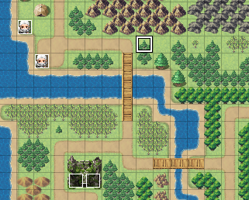



Figura - Pontes que serão destruidas

A batalha do Audrey com Bojha, onde o jogador controla o Audrey.

Audrey vence a batalha e Bojha foge levando as informações pro conselho.

Thales:

— Espero que o Audrey fique bem, só preciso encontrar essa velha que ele disse e o que ele quis dizer que o livro não está completo, espero que a velha tenha as respostas que preciso.

ADICIONAR QUEST:

Encontre a Velha que Audrey mencionou.

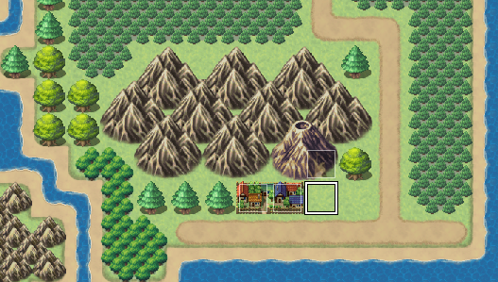

Figura - Localização da Velha

**EVENTOS**

**Thales vai ao encontro da velha ao sudeste da ilha.**

**Dialogo após encontrar a Velha com Thales**

Thales:

— Você deve ser a Velha (Falta Nome) que o Audrey mencionou.

Velha:

— Velha... Aquele Velho gágá não muda mesmo. Imagino que o Audrey te mandou aqui, não esperava você tão cedo aqui.

Thales:

— Ele me disse que você teria as respostas. Então:

— Ele me entregou este livro e me disse que não está completo. O que ele quis dizer com isso? Que Livro é esse?

Velha:

— Vamos com calma criança. Pelo visto ele não te disse nada sobre o livro.

— Há muitos anos atras um Mago chamado Vétus que por sinal é pai do Audrey.

Thales:

— O Famoso Vétus é pai do Audrey!!!!

Velha:

— Sim, O GRANDE Mago Vétus era pai do Audrey ele teve um bom motivo para esconder isso das pessoas.

Thales:

— Tá mas e o livro?

Velha:

— Calma criança, Vétus passou uma visão a Audrey e ele passou a vida toda achando que ele seria a pessoa da visão do pai, mas quando você começou seu treinamento e me contou que teve a mesma visão do pai, porém ele via você Thales.

— Ele teve a certeza que é você.

Thales:

— Eu... Como... Porque??

Velha:

— Você descobrirá o caminho, mas antes você tem muito a fazer até que tenha que ir para a verdadeira batalha.

— Bem, vamos ao que interessa O Livro.

— Aquele velho deixou que roubassem algumas paginas do livro, eu disse para ele tomar cuidado ao ir a Taberna e não bebesse muito, mas ele nunca me escutava.

— Você vai precisar reunir essas paginas que faltam para conseguir a Magia Suprema de Vetus. Só ela será capaz de acabar com todo mal que te espera.

Thales:

— Magia Suprema de Vétus? E como vou encontrar essas páginas?

Velha:

— Por sorte nesta ilha eu sei da existência de uma delas. Há um vulcão ao lado da vila, a criatura no topo do vulcão está com uma das páginas.

Thales:

— Então vou lá agora buscar está página.

Velha:

— Criança não subestime seus inimigos. A entrada do vulcão está bloqueada, você precisa encontrar a **PEDRA MÁGICA** que quebra o feitiço da entrada. Muitos dizem que a pedra está nessa vila.

BOLAR UMA IDEIA DE COMO FAZER O JOGADOR SABER QUE A PEDRA ESTÁ ESTATUA

GANHAR EXP APÓS CONVERSA COM

**ADICIONAR A QUEST**

* **Encontre a Pedra Mágica**

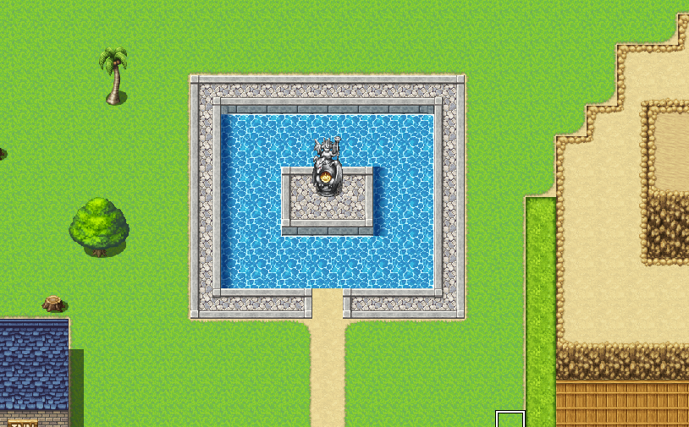

Figura - A Pedra Mágica vai está nesta Estatua, porém tem que resolver um enigma para liberar o caminho até a estatua





Enigma será simples, há 3 vilas ao norte onde tem uma estatua semelhante em cada vila, e cada estatua tem um botão onde ao ser pressiona libera uma parte da plataforma para chegar a estatua

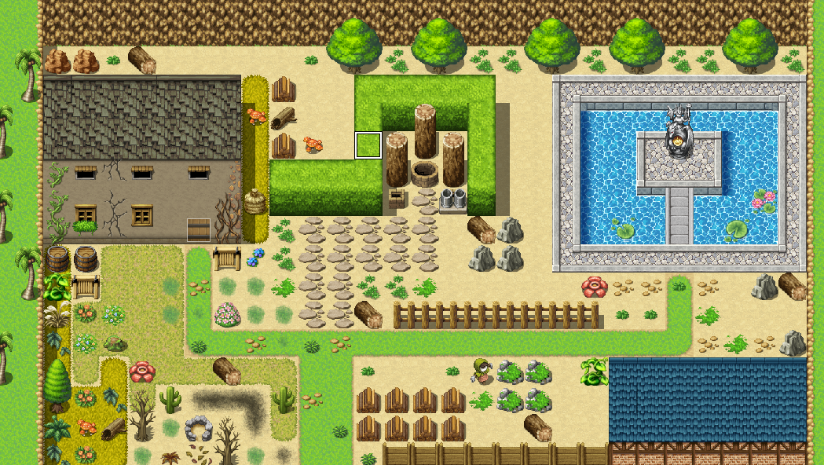

Figura - O botão dessa estatua libera a plataforma da outra vila

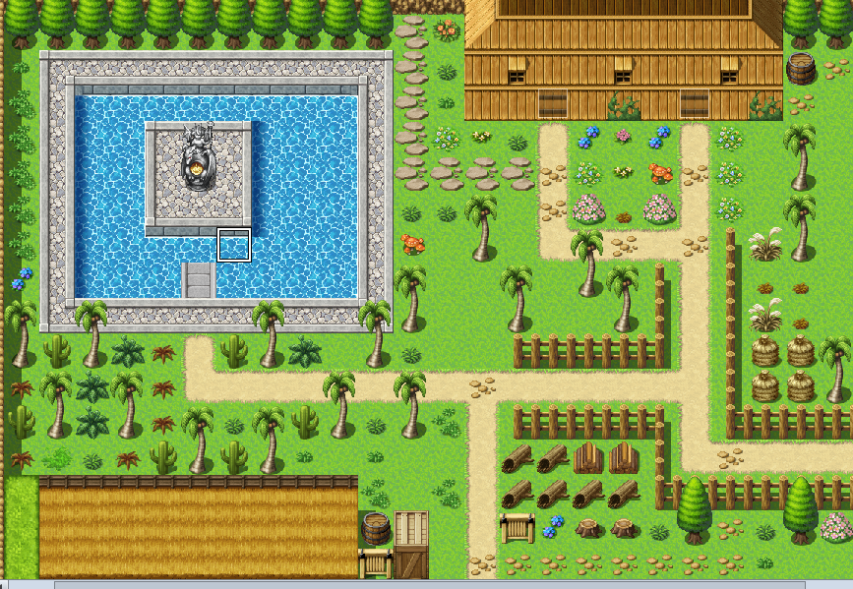



Figura - Com a Plataforma Liberada o botão dessa estatua libera a primeira parte da plataforma na vila ao Sudeste

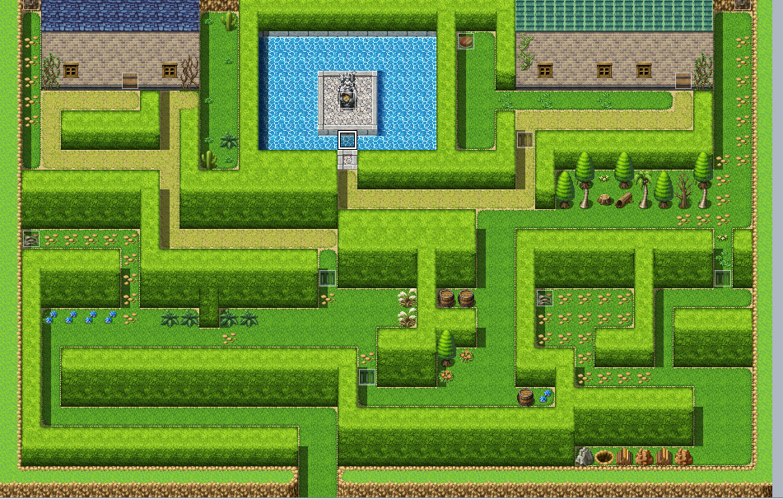

Figura - Pequeno Puzzle para liberar uma plataforma que dará o acesso a Estátua da Pedra Magica.

Provavelmente quer usar o meu navio, sinto muito, mas não acho que posso ajudá-lo, você me parece fraco de mais.

A velha percebe o Livro na mão do Thales

Véia

— Por algum acaso este é o Livro do Audrey?

Thales:

— Sim, exatamente, ele me entregou e bloqueou as pontes a oeste da Ilha. Uma pessoa veio e nos atacou e ele conseguiu vencê-lo.

Véia

— Já esperava isso daquele velho rabugento. Então você ira **precisar de mais poder**. Há um vulcão ao sudeste da ilha onde você irá conseguir um pouco mais. Porém já faz tempo que não vou lá, não sei como está a passagem para o vulcão. Mas creio que a vila ao lado do vulcão você obtenha a resposta.

Thales:

— Ok, então vou atrás desse poder.

**EVENTOS**

**Quest Primaria – Entrar no vulcão**

**Thales vai ao sudeste da ilha e tenta subir no vulcão porém está bloqueado**

**Na vila no jogador tem que descobrir como subir no vulcão.**

**Criar NPC pra inicio da quest Secundária para completar a Primaria**

**Criar Quests para dropar itens de cura, atributos.**

**Thales volta na Véia.**

**Dialogo por conta do Welbert**

Pegue o navio e vá até o reino de gales encontrar seu pai, e eu cuido desse cara”

Thales vai até a cabana, quando chega entra uma velha, começa diálogo:

“ olá garoto, imagino que o velho Audrey te mandou aqui, você provavelmente quer usar o meu navio, sinto muito, mas não acho que posso ajudá-lo, você me parece fraco de mais,

…. Espera, quer mesmo que eu te ajude ?

Opções: não, obrigado/sim quero

Ok, então primeiro prove que você tem o que é preciso… essa cabana faz tanto e nenhuma chama é capaz de aquecê-la, quer dizer, na verdade tem uma, é uma chama mágica que fica dentro de um vulcão adormecido ao sudoeste desta ilha, se você conseguir trazê-la pra mim, talvez eu te ajude. Mas cuidado no caminho a criaturas terríveis esperando para matar viajantes desavisados. Ainda sim, você quer a minha ajuda ?

Pensando bem, deixa isso pra lá/ sim, eu preciso muito.

Ok, estarei aqui esperando pela minha chama.”

Thales vai até o vulcão, no caminho derrota inimigos, ao chegar no vulcão enfrenta um inimigo ainda mais poderoso, derrotando, sobe de nível, adquiri domo 2x, como magia de fogo. Volta para a cabana, entrega a chama, a velha abre diálogo.

“Incrível rapaz, eu realmente não achei que você conseguiria, eu sinto que posso confiar em você, vou dar a informação que você precisa, a chave fica em um castelo que foi consumido pela escuridão, mas é impossível enxergar qualquer coisa dentro dele mesmo com tochas, porém existe uma chama mágicas muito mais poderosa que essa, a chama ardente, se você conseguir encontrá-la e colocar no castiçal na parte de fora do castelo, você conseguirá entrar e pegar as chaves mágicas no interior do castelo. Essa é uma chama muito forte, imagino que onde está esteja, seja o lugar mais iluminado desta ilha. Mas fique atendo garoto, ninguém entra nesse castelo a anos, não se sabe o que pode encontrar por lá”.

Thales vai procurar pela montanha brilhante.

**Provável ato 3**

**Lacuna a preencher**

**Ato 4**

**Chegando a beira dos portões de gales Thales vê o reino destruído e alguns corpos espalhados pelo chão, Thales se aproxima de um soldado que ainda está vivo, que abre diálogo “fomos atacado………texto….. você não vai conseguir abrir o portão, está encantado, havia um mago muito poderoso que foi lutar floresta adentro, ele possuía um anel mágico capaz de quebrar encantamentos tão fortes como ele, mas provavelmente ele já está morto, encontre o corpo dele na floresta e talvez você consiga a pedra para abrir esse portão”.**

**Na floresta terá vários corpos amontoados mostrando a crueldade da batalha, e também haverá criaturas dominadas pelo mal.**

**(Item a se pensar: um anel mágico que quebra encantamentos, se possível pode evoluir no decorrer do jogo para quebrar encantamentos cada vez mais poderosos)**

Chega a ilha um navio, nele está Bojha, que

Inicia diálogo “ vim levar o garoto para julgar seu futuro”.

Vai acontecer uma batalha entre Audrey e o Bojha, onde o Audrey vai dar um sacode no Bojha que vai fugir.

Assim o Audrey vai conversar com o Thales e explicar o pq vieram buscar ele, Audrey entrega o Livro dos Sábios

Provável ato 3

Lacuna a preencher

Ato 4

Chegando a beira dos portões de gales Thales vê o reino destruído e alguns corpos espalhados pelo chão, Thales se aproxima de um soldado que ainda está vivo, que abre diálogo “fomos atacado………texto….. você não vai conseguir abrir o portão, está encantado, havia um mago muito poderoso que foi lutar floresta adentro, ele possuía um anel mágico capaz de quebrar encantamentos tão fortes como ele, mas provavelmente ele já está morto, encontre o corpo dele na floresta e talvez você consiga a pedra para abrir esse portão”.

Na floresta terá vários corpos amontoados mostrando a crueldade da batalha, e também haverá criaturas dominadas pelo mal.

(Item a se pensar: um anel mágico que quebra encantamentos, se possível pode evoluir no decorrer do jogo para quebrar encantamentos cada vez mais poderosos)

Livro dos sábios

História do jogo;

Thales com seu livro vai de reino em reino resgatando os reis em suas próprias celas( o primeiro ato no reino de gales, ele se depara com o rei já morto, porém reuni dois aliados em sua jornada, dan seu amigo e Bia)

Base:

Thales é um mago, e seus ataques são feitiços que ele libera de acordo com que acumula fé, um elemento que reunindo uma certa quantidade desbloqueia um novo feitiço em seu livro dos sábios.

Ato 1: Ilhas da aliança

Enquanto a trama se desenrola pelo resto do mundo, na ilha da aliança Thales está no meio de seu treinamento com Audrey, onde o garoto já consegue usar Magia simples( Ataque básico).

Acontece a primeira cena do jogo:

De manhã, Thales acorda, levanta de sua cama, está em uma cabana, na cabana em cima de uma mesa tem tem uma caixa, ao chegar perto da caixa aparece a mensagem, “vá até o litoral da ilha para falar com Audrey”em seguida sai da cabana, anda pelo mapa até chegar num litoral onde encontra Audrey pescando, abre a primeira caixa de diálogo:

Audrey: Thales, uma guerra está começando enquanto estamos em nosso treinamento, há uma força sóbria invadindo e dominando reinos, seu ancestral Vetus previa que isso poderia acontecer, e me incumbiu de preparar o mago destinado a combater essa força sombria, eu tenho fe que seja você este mago, mas preciso saber se você está preparado para receber o destino do mundo em suas mãos, preciso saber se você tem fé suficiente em você mesmo pra isso, sendo assim, existe uma criatura nesta ilha, que somente um que tenha total fe em si mesmo, consegue liberta-la do domínio sombrio, pegue seu cajado na cabana, e vá até o extremo sul da ilha, quando chegar ao extremo sul da ilha, você irá se deparar com essa criatura e saberá se vai conseguir realizar a tarefa, mas lembre se Thales “a força de um guerreiro flui da sua fé, o poder de um mago do equilíbrio. ”

Thales vai até a cabana, agora quando se aproxima da caixa a mensagem é “adquiriu cajado siga a trilha até o extremo sua da ilha e encontre e liberte a criatura dominada pelas sobras”.

Ao chegar no extremo sul da ilha começa primeira batalha do jogo.

*Batalha

*resultado

*ganha fé

*entrega quest para Audrey

*adquiri domo

Ato 2

Chega a ilha um navio, nele está bojha, que

Inicia diálogo “ vim levar o garoto para jugar seu futuro”.

Audrey abre diálogo com Thales, “no leste da ilha, a beira da praia tem um barco, porém ele precisa de uma chave mágica para funcionar, vá até a velha cabana noroeste da ilha, você vai encontrar a velha bruxa, ela vai te ajudar a conseguir sua chave. Pegue o navio e vá até o reino de gales encontrar seu pai, e eu cuido desse cara”

Thales vai até a cabana, quando chega entra uma velha, começa diálogo:

“ olá garoto, imagino que o velho Audrey te mandou aqui, você provavelmente quer usar o meu navio, sinto muito, mas não acho que posso ajudá-lo, você me parece fraco de mais,

…. Espera, quer mesmo que eu te ajude ?

Opções: não, obrigado/sim quero

Ok, então primeiro prove que você tem o que é preciso… essa cabana faz tanto e nenhuma chama é capaz de aquecê-la, quer dizer, na verdade tem uma, é uma chama mágica que fica dentro de um vulcão adormecido ao sudoeste desta ilha, se você conseguir trazê-la pra mim, talvez eu te ajude. Mas cuidado no caminho a criaturas terríveis esperando para matar viajantes desavisados. Ainda sim, você quer a minha ajuda ?

Pensando bem, deixa isso pra lá/ sim, eu preciso muito.

Ok, estarei aqui esperando pela minha chama.”

Thales vai até o vulcão, no caminho derrota inimigos, ao chegar no vulcão enfrenta um inimigo ainda mais poderoso, derrotando, sobe de nível, adquiri domo 2x, como magia de fogo. Volta para a cabana, entrega a chama, a velha abre diálogo.

“Incrível rapaz, eu realmente não achei que você conseguiria, eu sinto que posso confiar em você, vou dar a informação que você precisa, a chave fica em um castelo que foi consumido pela escuridão, mas é impossível enxergar qualquer coisa dentro dele mesmo com tochas, porém existe uma chama mágicas muito mais poderosa que essa, a chama ardente, se você conseguir encontrá-la e colocar no castiçal na parte de fora do castelo, você conseguirá entrar e pegar as chaves mágicas no interior do castelo. Essa é uma chama muito forte, imagino que onde está esteja, seja o lugar mais iluminado desta ilha. Mas fique atendo garoto, ninguém entra nesse castelo a anos, não se sabe o que pode encontrar por lá”.

Thales vai procurar pela montanha brilhante.

Provável ato 3

Lacuna a preencher

Ato 4

Chegando a beira dos portões de gales Thales vê o reino destruído e alguns corpos espalhados pelo chão, Thales se aproxima de um soldado que ainda está vivo, que abre diálogo “fomos atacado………texto….. você não vai conseguir abrir o portão, está encantado, havia um mago muito poderoso que foi lutar floresta adentro, ele possuía um anel mágico capaz de quebrar encantamentos tão fortes como ele, mas provavelmente ele já está morto, encontre o corpo dele na floresta e talvez você consiga a pedra para abrir esse portão”.

Na floresta terá vários corpos amontoados mostrando a crueldade da batalha, e também haverá criaturas dominadas pelo mal.

(Item a se pensar: um anel mágico que quebra encantamentos, se possível pode evoluir no decorrer do jogo para quebrar encantamentos cada vez mais poderosos)